NGÂN HÀNG ĐỀ LUYỆN THI TỐT NGHIỆP THPT 2026
MÔN VẬT LÍ
Biên soạn theo Chương trình GDPT 2018 và cấu trúc định dạng đề thi tốt nghiệp THPT từ năm 2025
BỘ 30 ĐỀ THI THỬ TỐT NGHIỆP THPT 2026 – MÔN VẬT LÍ
TẬP ĐỀ BÀI
ĐỀ THI THỬ SỐ 24 – mức độ khó. Thời gian làm bài 50 phút, thang điểm 10.
PHẠM VI KIẾN THỨC
Tổng hợp bốn chương của chương trình Vật lí 12: Chương I – Vật lí nhiệt; Chương II – Khí lí tưởng; Chương III – Từ trường; Chương IV – Vật lí hạt nhân.

CẤU TRÚC ĐỀ VÀ CÁCH TÍNH ĐIỂM
Cấu trúc và cách tính điểm (theo đề tham khảo/chính thức của Bộ GD&ĐT áp dụng từ 2025):
• Phần I – 18 câu trắc nghiệm nhiều phương án lựa chọn, mỗi câu 0,25 điểm → 4,50 điểm.
• Phần II – 4 câu trắc nghiệm đúng/sai, mỗi câu 4 ý. Trong một câu: đúng 1 ý được 0,10 điểm; đúng 2 ý được 0,25 điểm; đúng 3 ý được 0,50 điểm; đúng cả 4 ý được 1,00 điểm → 4,00 điểm.
• Phần III – 6 câu trắc nghiệm trả lời ngắn, mỗi câu 0,25 điểm → 1,50 điểm.
Tổng: 28 câu hỏi / 40 lệnh hỏi / 10,00 điểm / 50 phút.

MA TRẬN ĐỘ KHÓ CỦA ĐỀ
Mã đề | Mức độ chung | Dễ | Trung bình | Khó | Rất khó | Trọng tâm
TH-Đề 24 | Khó | 0 | 2 | 23 | 3 | Bài toán nhiều dữ kiện, định luật Lenz nâng cao và năng lượng hạt nhân

BỘ 30 ĐỀ THI THỬ TỐT NGHIỆP THPT 2026 – MÔN VẬT LÍ
TH-Đề 24 – ĐỀ THI THỬ SỐ 24
Mức độ: Khó | Thời gian làm bài: 50 phút | Thang điểm: 10
Trọng tâm: Bài toán nhiều dữ kiện, định luật Lenz nâng cao và năng lượng hạt nhân
PHẦN I. Câu trắc nghiệm nhiều phương án lựa chọn
Thí sinh trả lời từ câu 1 đến câu 18. Mỗi câu hỏi thí sinh chỉ chọn một phương án.
Câu 1. Muốn làm bay hơi hoàn toàn 0,30 kg nước ở 100 °C cần nhiệt lượng lớn hơn nhiệt lượng đun 0,30 kg nước từ 0 °C lên 100 °C khoảng
A. 2,4 lần. B. 5,4 lần. C. 10,8 lần. D. 1,8 lần.
Câu 2. Trộn 1,0 kg nước ở 90 °C với m kg nước ở 20 °C được hỗn hợp 40 °C. Giá trị của m bằng
A. 1,75 kg. B. 2,50 kg. C. 3,50 kg. D. 1,25 kg.
Câu 3. Một khối khí nhận nhiệt lượng 800 J và sinh công 500 J. Nội năng của khí
A. giảm 300 J. B. tăng 300 J. C. tăng 1300 J. D. không đổi.
Câu 4. Một bình kín chứa khí ở 17 °C, áp suất 1,0·10⁵ Pa. Nung nóng tới nhiệt độ nào thì áp suất đạt 1,5·10⁵ Pa?
A. 25,5 °C. B. 162 °C. C. 435 °C. D. 290 °C.
Câu 5. Một bình kín chứa 0,10 mol hêli và 0,20 mol argon ở 27 °C, thể tích 2,493 L. Áp suất hỗn hợp bằng (R = 8,31 J/(mol·K))
A. 1,5·10⁵ Pa. B. 3,0·10⁵ Pa. C. 4,5·10⁵ Pa. D. 2,0·10⁵ Pa.
Câu 6. Khi khí lí tưởng giãn nở vào chân không (bình cách nhiệt), nhiệt độ khí
A. không đổi. B. tăng. C. giảm. D. giảm rồi tăng.
Câu 7. Đưa cực Nam của một nam châm lại gần một vòng dây kín. Nhìn từ phía nam châm, dòng điện cảm ứng trong vòng dây có chiều
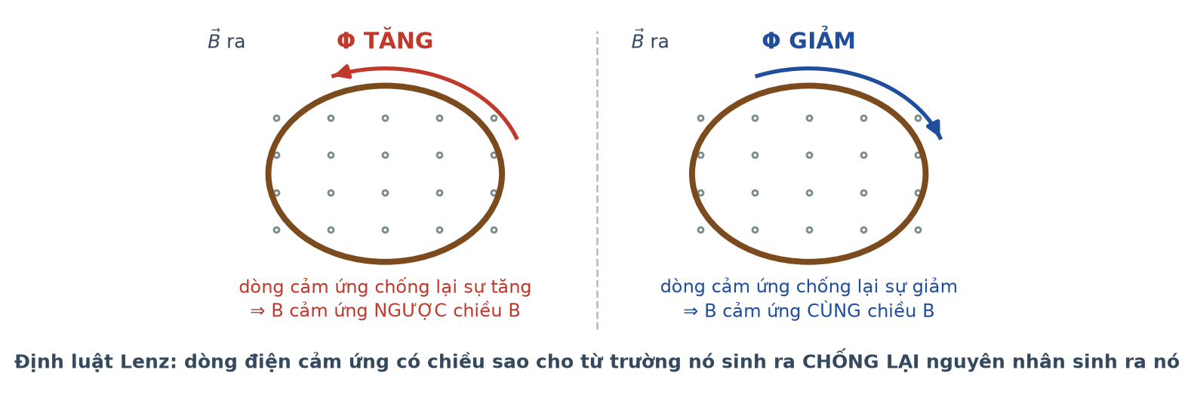
Chiều dòng điện cảm ứng
A. cùng chiều kim đồng hồ.
B. ngược chiều kim đồng hồ.
C. bằng không.
D. lúc đầu thuận rồi nghịch.
Câu 8. Một vòng dây kín điện trở 0,40 Ω. Từ thông qua vòng dây giảm đều 0,32 Wb trong 0,80 s. Điện lượng chuyển qua tiết diện dây bằng
A. 0,80 C. B. 0,40 C. C. 1,00 C. D. 0,32 C.
Câu 9. Một thanh dẫn khối lượng 250 g, dài 50 cm nằm trên hai ray nằm ngang không ma sát trong từ trường đều thẳng đứng B = 0,50 T. Truyền cho thanh vận tốc 4,0 m/s. Tổng điện lượng qua mạch cho tới khi thanh dừng bằng

Thanh dẫn trên hai ray
A. 4,0 C. B. 2,0 C. C. 8,0 C. D. 1,0 C.
Câu 10. Một máy biến áp có cuộn sơ cấp 2000 vòng, cuộn thứ cấp thiết kế 500 vòng nhưng bị quấn ngược 25 vòng. Đặt vào sơ cấp 200 V thì điện áp thứ cấp đo được bằng

Sơ đồ máy biến áp
A. 45,0 V. B. 50,0 V. C. 47,5 V. D. 42,5 V.
Câu 11. Một nhà máy truyền công suất không đổi. Ở điện áp U hiệu suất 90 %, cấp điện cho 9000 hộ dân. Nếu tăng điện áp lên 3U thì số hộ được cấp điện là

Truyền tải điện năng
A. 9500 hộ. B. 10 000 hộ. C. 9889 hộ. D. 9700 hộ.
Câu 12. Hạt nhân A có ε = 8,2 MeV/nuclêôn, số khối 60; hạt nhân B có ε = 7,9 MeV/nuclêôn, số khối 120. So sánh năng lượng liên kết và độ bền vững:

Năng lượng liên kết riêng
A. A có W(lk) lớn hơn và bền hơn.
B. A có W(lk) lớn hơn nhưng B bền hơn.
C. B có W(lk) lớn hơn nhưng A bền hơn.
D. Hai hạt nhân như nhau.
Câu 13. Một mẫu chứa hai đồng vị X (T = 4,0 giờ) và Y (T = 8,0 giờ), ban đầu số hạt nhân bằng nhau. Sau 8,0 giờ, tỉ số số hạt nhân X trên Y bằng
A. 1 : 1. B. 1 : 4. C. 1 : 2. D. 2 : 1.
Câu 14. Một nguồn phóng xạ có độ phóng xạ 2,0·10¹³ Bq, mỗi phân rã toả 0,80 MeV. Công suất của nguồn bằng (1 MeV = 1,6·10⁻¹³ J)
A. 1,28 W. B. 5,12 W. C. 2,56 W. D. 0,64 W.
Câu 15. Khi đi qua một từ trường đều, tia nào trong ba tia α, β⁻, γ KHÔNG bị lệch?
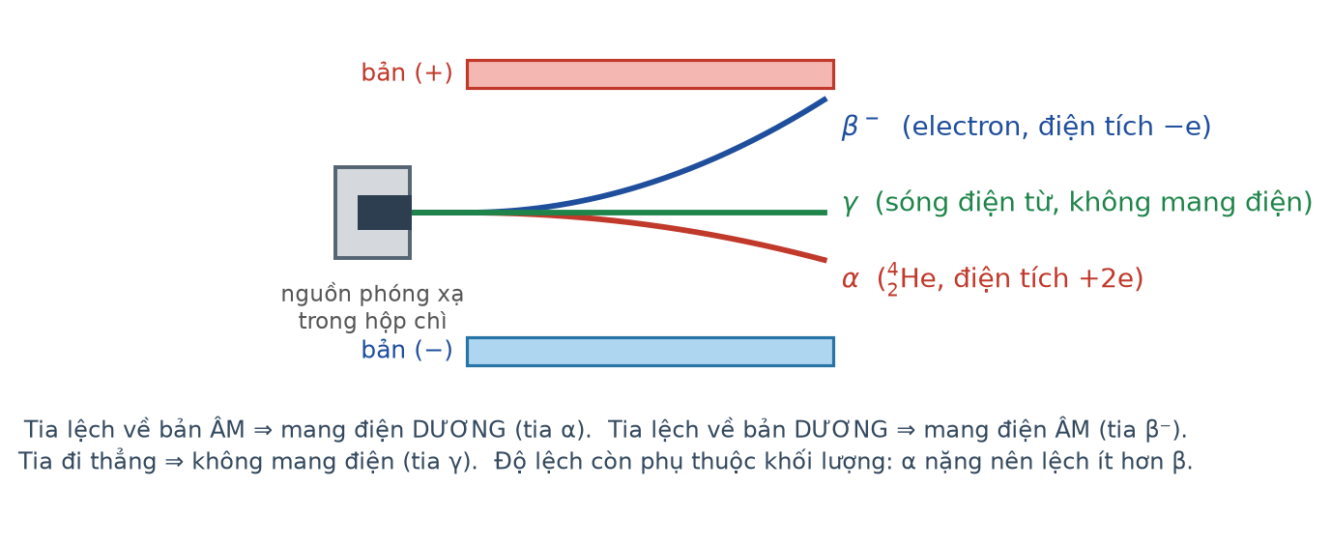
Ba loại tia phóng xạ
A. Tia α. B. Cả ba tia. C. Tia β⁻. D. Tia γ.
Câu 16. Một chất phóng xạ có chu kì bán rã 2,5 giờ. Sau bao lâu thì tỉ số giữa số hạt nhân con và số hạt nhân mẹ còn lại bằng 15?
A. 7,5 giờ. B. 5,0 giờ. C. 12,5 giờ. D. 10,0 giờ.
Câu 17. Trong lò phản ứng hạt nhân, việc dùng nước nặng thay nước thường làm chất làm chậm có ưu điểm

Sơ đồ lò phản ứng
A. làm chậm nơtron nhanh hơn.
B. không cần thanh điều khiển.
C. giá thành rẻ hơn.
D. hấp thụ nơtron ít hơn nên tiết kiệm nơtron.
Câu 18. Điều nào sau đây KHÔNG đúng với hiện tượng cảm ứng điện từ?
A. Dòng cảm ứng luôn chống lại nguyên nhân sinh ra nó.
B. Điện lượng cảm ứng không phụ thuộc thời gian biến thiên.
C. Suất điện động cảm ứng tỉ lệ với tốc độ biến thiên từ thông.
D. Suất điện động cảm ứng phụ thuộc điện trở của mạch.
PHẦN II. Câu trắc nghiệm đúng sai
Thí sinh trả lời từ câu 1 đến câu 4. Trong mỗi ý a), b), c), d) ở mỗi câu, thí sinh chọn đúng hoặc sai.
Câu 1. Một bếp điện công suất 2,5 kW, hiệu suất 75 %, dùng đun 4,0 kg nước từ 20 °C. Cho c(nước) = 4200 J/(kg·K); L = 2,26·10⁶ J/kg.
a) Công suất nhiệt có ích là 1875 W.
b) Nhiệt lượng cần để nước sôi là 1344 kJ.
c) Thời gian để nước sôi xấp xỉ 717 giây.
d) Để 1,0 kg nước hoá hơi tiếp cần thêm khoảng 600 giây.
Câu 2. Một bình kín thể tích 2,493 L chứa 0,10 mol khí hêli và 0,20 mol khí argon ở 27 °C. Cho R = 8,31 J/(mol·K).
a) Tổng số mol khí trong bình là 0,30 mol.
b) Áp suất của hỗn hợp bằng 3,0·10⁵ Pa.
c) Áp suất riêng phần của hêli bằng 1,0·10⁵ Pa.
d) Vì argon nặng hơn hêli nên nó gây áp suất riêng phần lớn hơn gấp mười lần.
Câu 3. Một khung dây vuông cạnh 30 cm, khối lượng 60 g, điện trở 0,30 Ω rơi thẳng đứng đi ra khỏi vùng từ trường đều B = 0,40 T nằm ngang. Lấy g = 10 m/s².
a) Lực từ cản ở tốc độ v có độ lớn 0,048·v (đơn vị SI).
b) Tốc độ giới hạn của khung là 12,5 m/s.
c) Trước khi đạt tốc độ giới hạn, khung chuyển động nhanh dần với gia tốc giảm dần.
d) Khi đạt tốc độ giới hạn, khung vẫn tiếp tục tăng tốc chậm.
Câu 4. Một mẫu chứa hai đồng vị phóng xạ độc lập X (chu kì bán rã 4,0 giờ) và Y (chu kì bán rã 8,0 giờ), ban đầu số hạt nhân bằng nhau và bằng N₀.
a) Sau 8,0 giờ, số hạt nhân X còn lại là N₀/4.
b) Sau 8,0 giờ, số hạt nhân Y còn lại là N₀/2.
c) Sau 8,0 giờ, tổng số hạt nhân còn lại bằng 3N₀/4.
d) Sau 16 giờ, số hạt nhân của hai đồng vị bằng nhau.
PHẦN III. Câu trắc nghiệm trả lời ngắn
Thí sinh trả lời từ câu 1 đến câu 6.
Câu 1. Tính nhiệt lượng cần để biến 0,60 kg nước đá ở −8,0 °C thành nước ở 25 °C, kết quả bằng kilôjun (làm tròn đến chữ số thập phân thứ nhất). Cho c(đá) = 2100, c(nước) = 4200 J/(kg·K); λ = 3,4·10⁵ J/kg.
Đáp số: ..................................
Câu 2. Một bình 4,155 L chứa 0,25 mol khí lí tưởng ở 27 °C. Áp suất khí trong bình bằng bao nhiêu (viết dưới dạng x·10⁵ Pa, chỉ ghi giá trị x, làm tròn đến chữ số thập phân thứ nhất)? Cho R = 8,31 J/(mol·K).
Đáp số: ..................................
Câu 3. Một đoạn dây dẫn dài 25 cm, khối lượng 40 g được treo nằm ngang bằng hai sợi dây mảnh trong từ trường đều nằm ngang vuông góc với đoạn dây, B = 0,40 T. Cho dòng điện 5,0 A theo chiều làm lực từ hướng xuống. Lực căng tổng cộng của hai sợi dây bằng bao nhiêu niutơn?
Đáp số: ..................................
Câu 4. Truyền công suất 5,0 MW ở điện áp 25 kV trên đường dây có điện trở 10 Ω. Công suất hao phí bằng bao nhiêu kilôoát?
Đáp số: ..................................
Câu 5. Hạt nhân ²¹⁰₈₄Po phóng xạ α thành ²⁰⁶₈₂Pb với chu kì bán rã 138 ngày. Sau 414 ngày, tỉ số giữa khối lượng chì và khối lượng pôlôni còn lại bằng bao nhiêu (làm tròn đến chữ số thập phân thứ hai)?
Đáp số: ..................................
Câu 6. Cho phản ứng ⁶₃Li + ¹₀n → ³₁H + ⁴₂He với m(Li) = 6,0151; m(n) = 1,0087; m(³H) = 3,0160; m(He) = 4,0015 u; 1 u·c² = 931,5 MeV. Năng lượng toả ra bằng bao nhiêu MeV (làm tròn đến chữ số thập phân thứ nhất)?
Đáp số: ..................................
----- HẾT TH-Đề 24 -----

